KẾ HOẠCH BÀI GIẢNG CHUYÊN ĐỀ
Môn: Tiếng việt 4
KỂ CHUYỆN: TẤM HUY CHƯƠNG

I. YÊU CẦU CẦN ĐẠT
- Sau bài học, HS biết:
+ Nghe hiểu và kể lại được câu chuyện Tấm huy chương
+ Biết cách trao đổi với bạn về câu chuyện
+ Biết cách nghe, ghi chép vắn tắt nhận xét về cách kể chuyện và về ý kiến của bạn trong trao đổi
+ Cảm nhận được cái hay của câu chuyện; biết thể hiện tình cảm, cảm xúc khi kể chuyện
- Độc lập suy nghĩ để trả lời đúng các câu hỏi đọc hiểu; Biết chủ động, tự tin trao đổi cùng các bạn trong nhóm, lớp; biết hấp dẫn, cuốn hút người nghe khi kể chuyện và trao đổi; Biết sáng tạo khi kể chuyện: sắp xếp trình tự câu chuyện, sử dụng phương tiện trực quan,...
- Biết cảm thông và tôn trọng sự khác biệt của mọi người; chăm chỉ học tập, học mọi nơi, mọi lúc
II. ĐỒ DÙNG DẠY HỌC
Giáo viên: Tranh minh hoạ bài kể chuyện trong SGK
III. HOẠT ĐỘNG DẠY VÀ HỌC
1. Khởi động
- Chiếu yêu cầu: Em hãy xem video và cho biết:
+ Tại Sea Games 32, đội tuyển thể thao Việt Nam giành được bao nhiêu HCV, bao nhiêu HCB và bao nhiêu HCĐ?
+ Em có nhận xét gì về các vận động viên của đội tuyển thể thao Việt Nam?
- Cho học sinh xem video tổng hợp thành tích về huy chương SEA GAMES 32 của đội tuyển Việt Nam.
- HS xem và trả lời câu hỏi:
+ Đội tuyển thể thao Việt Nam giành được 136 HCV, 105 HCB, 114 HCĐ.
+ Các vận động viên rất giỏi, quyết tâm, rất nỗ lực, thi đấu hết mình…
- GV chiếu hình ảnh một số huy chương và giới thiệu bài: Huy chương là phần thưởng xứng đáng cho những người đã nỗ lực, cố gắng hết mình. Nó không chỉ là một vật phẩm mà còn mang ý nghĩa tinh thần to lớn, thể hiện sự ghi nhận, tôn vinh những thành tích và đóng góp của cá nhân hoặc tập thể. Ngoài huy chương thể thao còn có nhiều loại huy chương khác.
Có một cậu bé tên là Xtác-đi đã giành được tấm huy chương trong học tập trước sự ngưỡng mộ của mọi người xung quanh. Vậy quá trình cậu bé giành được huy chương như thế nào? Cô mời các em cùng tìm hiểu qua tiết kể chuyện Tấm huy chương.
2. Khám phá
Hoạt động 1: Nghe kể chuyện
- Lần 1: GV cho HS đọc câu chuyện bằng Sách lật bằng AI
(Kết hợp với giải nghĩa từ ngữ khó nếu có từ học sinh chưa hiểu nghĩa)
https://heyzine.com/flip-book/3164aec9ba.html
+ Giải thích: Ở một số nước, khi tổng kết năm học, nhà trường trao tặng huy chương cho HS đạt thành tích học tập, rèn luyện tốt thay cho giấy khen
- Lần 2: GV kể từng đoạn câu chuyện, kết hợp sử dụng tranh minh hoạ bằng AI và câu hỏi trong sơ đồ SGK tr.23 để hướng dẫn HS theo dõi nội dung câu chuyện.
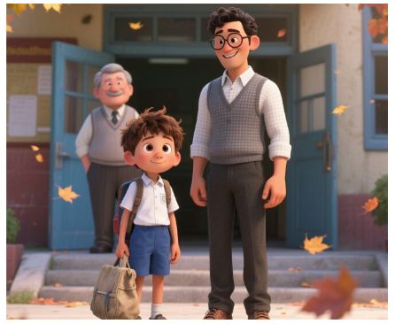 | 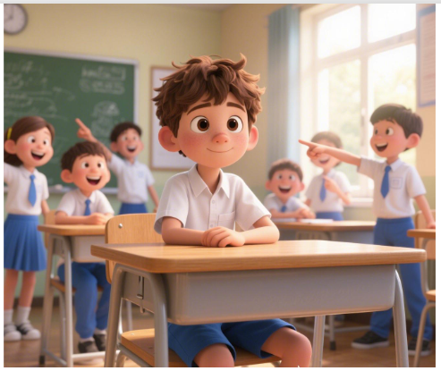 | 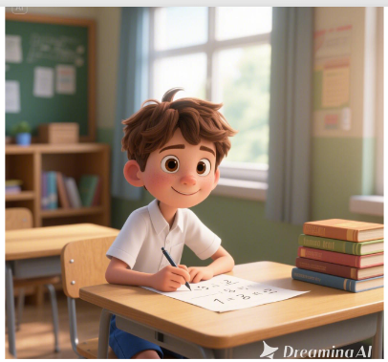
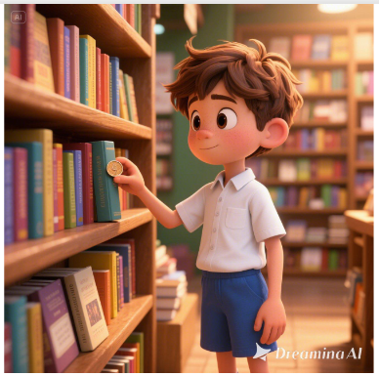 | 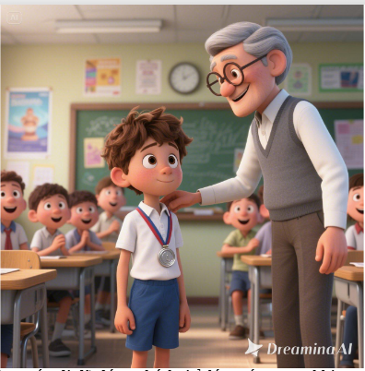 | 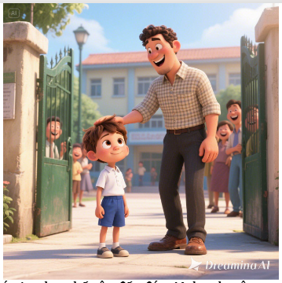
- GV cho HS hỏi - đáp theo cặp đôi về nội dung câu chuyện:
(1) Bố của Xtác-đi lo lắng điều gì về con trai? (Bố của Xtác-đi lo lắng vì con trai chậm hiểu)
(2) Khi bị các bạn trêu, thái độ của Xtác-đi thế nào? (Khi bị các bạn trêu, Xtác-đi không tự ái. Cậu học mọi nơi, mọi lúc)
(3) Nhờ cố gắng, Xtác-đi đã đạt được kết quả học tập như thế nào? (Cậu làm bài không chút nhầm lẫn, cậu đứng thứ hai của lớp về thành tích học tập và được thầy giáo tặng huy chương)
(4) Bố của Xtác-đi làm gì và nói gì khi biết kết quả học tập của con trai? (Ông phá lên cười, rồi vỗ một cái vào đầu con trai và nói rất to “Giỏi lắm! Cái đầu to này!”)
- Mời một số nhóm hỏi - đáp trước lớp, các nhóm còn lại nhận xét.
Hoạt động 2: Kể lại câu chuyện
* Kể chuyện trong nhóm:
- Tổ chức cho HS kể chuyện nhóm 4
- Theo dõi, giúp đỡ học sinh
- Nhận xét về tinh thần hoạt động kể chuyện của các nhóm
* Kể chuyện trước lớp
- Tổ chức cho HS kể nối tiếp từng đoạn trước lớp
- HS xung phong mỗi HS kể 1 đoạn của câu chuyện
- Gọi 1-2 HS kể toàn bộ câu chuyện
- Nhận xét, tuyên dương
Hoạt động 3: Trao đổi về câu chuyện
- Tổ chức cho HS thảo luận nhóm 4 về 2 nội dung:
a) Điều gì ở cậu bé Xtác - đi khiến các bạn khâm phục? (Xtác–đi có nghị lực phi thường trong học tập, học mọi lúc, mọi nơi, tập trung cao độ trong học tập; không tự ái khi bị người khác chê, không tự mãn khi được khen.)
b) Câu chuyện trên gợi cho em những cảm nghĩ gì? (Câu chuyện gọi cho em cảm nghĩ: Sự chăm chỉ, quyết tâm sẽ đem đến cho ta những thành công trong học tập/Xtác-đi là một tấm gương chăm học, có quyết tâm cao trong học tập mà mọi người cần noi theo/…)
- Đại diện nhóm trình bày kết quả thảo luận về 2 nội dung trên trước lớp. Các HS khác lắng nghe, ghi nhận xét về ý kiến của bạn.
- Các HS khác đặt câu hỏi, góp ý với bạn và nêu ý kiến của mình về câu chuyện.
- Tổng hợp ý kiến của lớp
3. Vận dụng
- Chi tiết nào trong câu chuyện làm em ấn tượng, thích thú?
- Qua câu chuyện trên, em rút ra được bài học gì cho bản thân? (Sự chăm chỉ, quyết tâm sẽ đem đến cho ta thành công)
- GDKNS: Cảm thông và tôn trọng sự khác biệt
- Liên hệ thực tế: Giới thiệu một số bạn em biết đã giành được huy chương trong các cuộc thi (Nếu trong lớp có HS đạt Huy chương thì gọi HS đó chia sẻ trước lớp cách để giành được huy chương)
- GV chiếu một số hình ảnh HS đạt huy chương trong các cuộc thi thể thao, Tin học trẻ, các sân chơi,…của trường
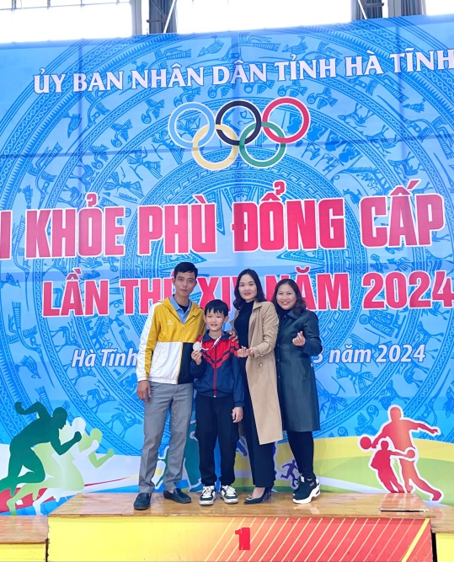 | 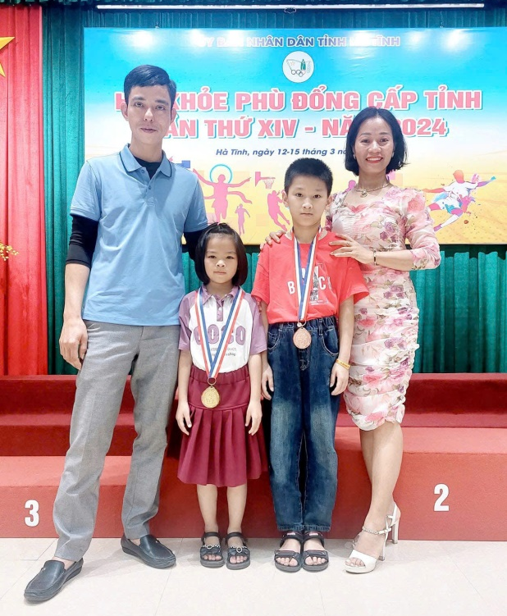
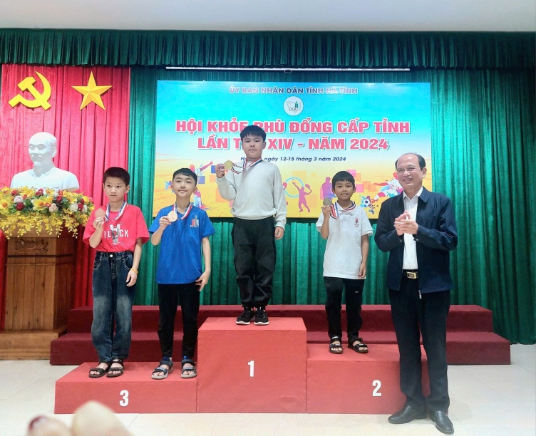 | 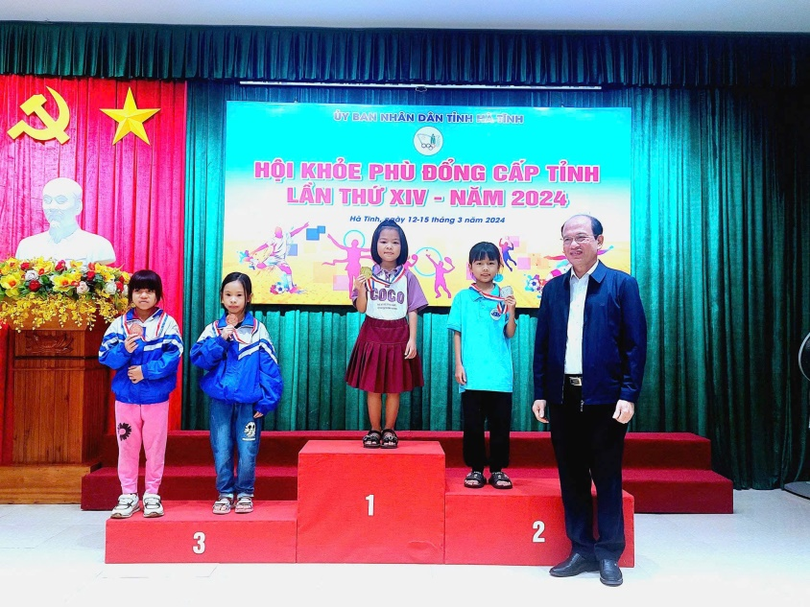

- Nhận xét tiết dạy, dặn dò HS kể chuyện cho người thân nghe, chuẩn bị bài đọc.
IV. ĐIỀU CHỈNH SAU TIẾT DẠY
...............................................................................................................................
..........................................................................................................................

